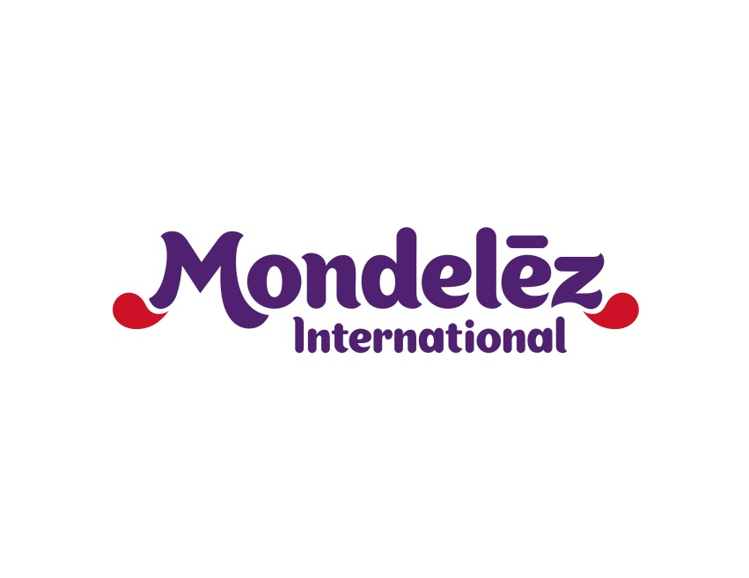

|  |
| --- |
| Kontakt: Monica Paulsen Ygre  Brand Manager Freia Tablets |
| [MPaulsen@mdlz.com](mailto:MPaulsen@mdlz.com), Tlf: + 47 2204 4195 |

OSLO, Norge – februar 2018

**NYHET fra Freia februar 2018**

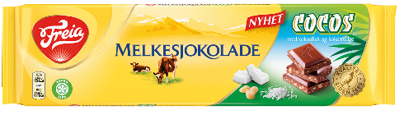



**Freia Melkesjokolade med smak av . En frisk smakskombinasjon fra Freia Melkesjokolade med kokosflak og biter av kokosfudge.**

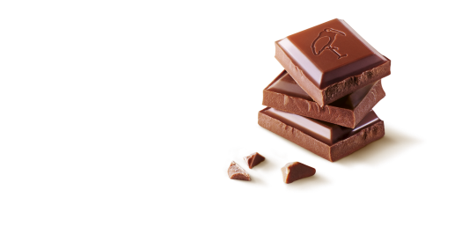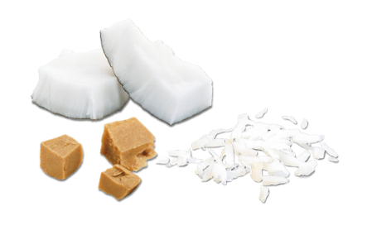

**+**

Kombinasjonen Freia Melkesjokolade + sterke Freia merkevarer = oppskrift på suksess. Freia Melkesjokolade har blitt inspirert av Cocos-biten fra Twistposen som er Norges mest solgte konfekt. Visste du at Cocos er en av to original biter som har vært i posen helt siden starten i 1958? Og er en av de mest populære smakene!

Vi ser at Kokos som smak dukker opp i flere kategorier innen matvarer, både lokalt og globalt. Og selv har vi flere produkter i Freia porteføljen med Kokos. Det er spennende å kunne tilby den populære friske smaken i et Freia Melkesjokolade format og håper Nordmenn liker smakskombinasjonen like godt som oss, sier Brand Manager Monica Paulsen Ygre.

***Sjokoladen er i dagligvarebutikk fra februar 2018.***

**Om Mondelēz International**

Mondelēz International, Inc (NASDAQ: MDLZ) er global markedsleder innen sjokolade, kjeks, sukkervarer, kaffe og pulverdrikker. Mondelēz International har en årlig omsetning på ca. 35 milliarder dollar og vi skaper små, gode øyeblikk i 165 land. Mondelēz International er et stolt medlem av the Standard and Poor’s 500, NASDAQ 100 and Dow Jones Sustainability Index. I Norden er vi ledende innen sjokolade, kremost og sjokoladedrikk.I vår produktportefølje har vi velkjente merkevarer som *Freia, Kvikk Lunsj, Kong Haakon, Daim, V6, Stimorol, Philadelphia, Regia, O´boy, Oreo og Ritz.*

Mondelēz International i Norden har ca. 1500 ansatte. I Norge finnes vi i Oslo. Les mer på vår webside: eu.mondelezinternational.com